Введение
В настоящее время современная электроэнергетика активно развивает новые технологии передачи и распределения электроэнергии, цифровизации подстанции, внедрение систем мониторинга и диагностики, а также разработкой и появлением новых типов трансформаторного оборудования – сухих, элегазовых и твердотельных. Несмотря на это, на электрических подстанциях высокого и среднего напряжения по-прежнему преимущественно используются масляные силовые трансформаторы. Они остаются основным элементом системообразующих и распределительных сетей, обеспечивая передачу и преобразование электрической энергии при напряжениях 35, 110, 220, 330, 500 кВ и выше.
Такое положение не является следствием отсутствия технического прогресса. Оно обусловлено комплексом объективных физических, технико-экономических и эксплуатационных факторов. Трансформаторное масло выполняет одновременно две ключевые функции: изоляции и охлаждения. Высокая электрическая прочность масла позволяет сократить изоляционные промежутки и обеспечить компактность конструкции при высоких классах напряжения. Высокая теплоёмкость и возможность организации эффективной циркуляции масла обеспечивают отвод тепла от обмоток и сердечника, что особенно важно для трансформаторов большой мощности. Кроме того, масло способствует гашению электрической дуги при внутренних коротких замыканиях и защищает изоляцию от увлажнения и окисления.
Альтернативные технологии, несмотря на их развитие, пока не могут полноценно заменить масляные трансформаторы в области высоких напряжений и больших мощностей. Сухие трансформаторы обладают повышенной пожаробезопасностью, однако их серийное применение ограничено, как правило, классами напряжения до 35 кВ, что значительно ограничивает область их применения. Элегазовые трансформаторы компактны и взрывобезопасны, но значительно дороже, требуют контроля утечек элегаза и имеют ограничения по импульсной прочности. Твердотельные трансформаторы находятся на стадии опытной эксплуатации и пока не готовы к массовому применению в качестве замены традиционного оборудования. Таким образом, возникает противоречие между развитием альтернативных технологий и сохранением доминирующей роли масляных силовых трансформаторов на подстанциях.
Это противоречие определяет научную проблему исследования: необходимость комплексного обоснования причин сохранения масляных силовых трансформаторов в качестве основного оборудования подстанций и выявления направлений повышения эффективности их эксплуатации в современных условиях.

Объект проектирования
ООО «Удмуртэнергонефть» - компания, основными видами деятельности которой является передача электроэнергии и обслуживание электрооборудования на объектах добычи нефти, газа и газового конденсата ПАО «Роснефть» им. В.И. Кудинова. В обслуживании компании ООО «Удмуртэнергонефть» 47 электроподстанций с высшим классом напряжения 35 и 110кВ. Одной из таких подстанций является ПС 110кВ Киенгоп находящаяся на Киенгопском нефтяном месторождении. ПС Киенгоп имеет два трёхобмоточных силовых трансформатора ТМТН-6300-110/35/6-У1, которые были выпущены и введены в эксплуатацию в 1992 году. (однолинейная схема ПС 110кВ Киенгоп – рисунок №1).
Рисунок 1
Силовые трансформаторы подстанции Киенгоп, как и большинство остальных трансформаторов, обслуживаемых ООО «Удмуртэнегронефть» находятся в эксплуатации уже более 30 лет, в связи с чем возникает проблема надежности их работы.
Надёжность работы силовых трансформаторов является критическим фактором бесперебойного функционирования электроэнергетических систем. Повреждение трансформатора приводит не только к значительным материальным потерям, но и к нарушению электроснабжения потребителей. В связи с этим особое значение приобретают методы раннего выявления развивающихся дефектов, позволяющие перейти от аварийно-восстановительного к предиктивному обслуживанию оборудования.
Поэтому цель данной работы – повышение надежности и эксплуатационных характеристик силовых трансформаторов. Для достижения поставленной цели необходимо решить следующие задачи:
1) Проанализировать современное состояние и проблемы диагностики силовых трансформаторов.
2) Выбрать вид диагностики для дальнейшего исследования и улучшения эффективности.
3) Разработать предложения по автоматизации хроматографического анализа, включая применение роботизированных систем и онлайн-мониторинга.
4) Оценить эффективность предложенных решений путём сопоставления с традиционными методами по критериям точности, быстродействия и трудозатрат

Анализ существующих методов диагностики и повышения надежности силовых трансформаторов
Учитывая, что силовые трансформаторы являются ключевым звеном в цепи передачи и распределения электрической энергии, и их надёжность напрямую определяет надёжность всей энергосистемы. При выходе трансформатора из строя энергетические предприятия несут значительные экономические потери, включая упущенную выручку и рыночные последствия, а конечные потребители сталкиваются с перебоями электроснабжения, что приводит к остановке промышленных производств и парализации производственных процессов. Именно поэтому поддержание трансформатора в работоспособном состоянии является критически важным для надёжности системы.
Не менее важным, по сравнению с надежностью электроснабжения, является предотвращение аварийных режимов. В связи этим роль диагностирования оборудования на трансформаторных подстанциях высокого напряжения существенно возросла по нескольким причинам. Более половины парка эксплуатируемого электрооборудования выработало расчётный ресурс, а темпы старения оборудования превышают темпы его обновления вследствие ограниченности средств на техническое обслуживание. Это постепенно приводит к переходу от системы планово-предупредительных ремонтов к системе организации ремонтов по техническому состоянию, что, в свою очередь, предъявляет повышенные требования к качеству и своевременности диагностирования. Качественно и своевременно проведённое диагностирование повышает объективность оценки технического состояния высоковольтного электрооборудования, позволяет планировать и своевременно проводить необходимые операции технического обслуживания и ремонта, что делает эксплуатацию электрооборудования надёжнее, продлевает ресурс его работы, экономит средства и снижает риски ущербов.
Вопросам диагностики трансформаторного оборудования посвящено значительное количество исследований. На основании проведенного нами анализа, охватывающей публикации с 1990 по 2020 год, систематизированы методы обнаружения и диагностики неисправностей силовых трансформаторов, классифицированы подходы к мониторингу состояния и выделены основные категории методов контроля. Разнообразие диагностических техник, применяемых для оценки состояния силового трансформатора, включает как химические, так и электрические методы: анализ растворённых газов, анализ частотного отклика, мониторинг напряжения восстановления, измерение тока поляризации и деполяризации, анализ частичных разрядов, определение степени полимеризации через анализ фурановых соединений, инфракрасную термографию.
1.1. Классификация методов диагностики силовых трансформаторов
Существующие методы диагностики силовых трансформаторов могут быть классифицированы по нескольким признакам (структура классификации методов диагностики – рисунок 2). По физической природе диагностического сигнала выделяют электрические, тепловые, вибрационные, химические. По режиму работы трансформатора различают методы диагностики без вывода из эксплуатации (в рабочем режиме) и методы, требующие отключения оборудования. По степени автоматизации — методы ручного контроля, автоматизированные и системы непрерывного онлайн-мониторинга.
Согласно требованиям к объёму и нормам испытаний электрооборудования, при комплексном диагностическом обследовании силовых трансформаторов допускаются следующие инструментальные измерения: измерение уровня частичных разрядов акустическим и электрическим методами, измерение уровня вибрации на стенке бака, определение механического состояния (деформации) обмоток частотным методом и методом низковольтных импульсов, тепловизионный контроль в различных режимах работы, а также испытания трансформаторного масла для оценки качества жидкого диэлектрика.
В научной литературе рассматриваются пять основных методов определения состояния трансформаторов в эксплуатации: метод частотной зависимости тангенса угла диэлектрических потерь, метод частотного анализа, хроматографический анализ трансформаторного масла, тепловизионное обследование и вибродиагностика. Каждый из этих методов имеет свою область применения и решает специфические задачи диагностики.
В ООО «Удмуртэнергонефть» диагностика силовых трансформаторов и электрооборудования в целом занимает особое значение, для этих задач была специально сформирована электротехническая лаборатория на базе цеха релейной защиты и автоматики. Она занимается тепловизионным контролем, вибродиагностикой и электроизмерениями силового электрооборудования, кроме химического и хроматографического анализа трансформаторного масла.
Данный вид диагностики в этой компании выполняет разделен на несколько этапов – отбор проб масла проводит электротехнический персонал ООО «Удмуртэнергонефть», затем пробы отправляют в лабораторию ООО «Удмуртэнерго» - филиала ПАО «Россети Центр и Приволжье». ООО «Удмуртэнерго» на основании договора проводят анализ трансформаторного масла и протоколы анализа предоставляют ООО «Удмуртэнергонефть». Административно-технический персонал ООО «Удмуртэнергонефть» занимается обработкой полученных результатов, составлением заключения о состоянии трансформатора и разработкой плана мероприятий по устранению выявленных дефектов.
Рисунок 2

1.2. Обзор традиционных методов диагностики
1.2.1. Электрические методы
Электрические методы диагностики основаны на измерении параметров изоляции и электрических характеристик трансформатора. К ним относятся измерение сопротивления изоляции, коэффициента абсорбции, тангенса угла диэлектрических потерь (tg δ), проверка коэффициента трансформации, а также измерение тока поляризации и деполяризации. Метод измерения частотной зависимости tg δ позволяет оценить влажность целлюлозной изоляции и проводимость масла. Одним из решающих факторов ухудшения изоляции в эксплуатации является увлажнение, главным источником которого служит атмосферная влага, проникающая под действием градиента давления через ослабленные уплотнения. Кроме того, старение целлюлозной изоляции может образовывать значительное количество влаги, особенно если изоляция работает при повышенной температуре и значительно изношена.
1.2.2. Метод частотного анализа
Метод частотного анализа является наиболее чувствительным методом диагностики механического состояния обмоток трансформаторов. Принцип метода заключается в подаче зондирующего сигнала от специального генератора на ввод обмотки, при этом с вводов других обмоток регистрируются отклики — реакции обмоток на воздействие зондирующего сигнала. Отклики анализируются путём сравнения различий между откликами отдельных фаз трансформатора, различий между откликами трансформаторов аналогичной конструкции и изменения резонансов и полюсов. Степень отличия передаточных функций, рассчитанных до и после воздействия на трансформатор электродинамических сил короткого замыкания или других механических воздействий, оценивается с помощью различных средств анализа.
1.2.3. Тепловизионное обследование
Тепловизионный контроль позволяет выявить ряд дефектов силовых трансформаторов, связанных с локальными перегревами. С помощью тепловизионной техники обнаруживаются дефекты контактных соединений, нарушения в системе охлаждения, а также аномалии теплового поля, свидетельствующие о развивающихся неисправностях. Тепловизионное обследование проводится в различных режимах работы трансформатора и является составной частью комплексного диагностического обследования.
1.2.4. Вибродиагностика
Вибрационная диагностика применяется для выявления механических дефектов трансформатора. Измерение уровня вибрации на стенке бака силового трансформатора под нагрузкой и в режиме холостого хода позволяет оценить состояние обмоток, магнитопровода и элементов системы охлаждения. Виброизмерения также используются для оценки состояния контактов устройств регулирования напряжения под нагрузкой (РПН).
1.2.5. Методы диагностики трансформаторного масла
Химические методы диагностики занимают особое место в системе контроля состояния силовых трансформаторов, поскольку они позволяют оценить процессы, происходящие внутри оборудования на молекулярном уровне. К химическим методам относятся анализ физико-химических показателей масла (кислотное число, влагосодержание, пробивное напряжение, содержание антиоксидантных присадок), анализ фурановых соединений для оценки степени полимеризации целлюлозной изоляции, а также хроматографический анализ растворённых в масле газов.
Среди всех химических методов именно хроматографический анализ растворённых газов занимает центральное место в системе диагностики маслонаполненного оборудования. Это обусловлено тем, что он позволяет получать информацию о состоянии трансформатора без вывода его из эксплуатации и без перерывов в электроснабжении потребителей. Хроматографический анализ основан на оценке газов, растворённых в трансформаторном масле, и позволяет обнаружить дефекты в конструкционных узлах трансформаторов. При этом комплексная диагностика силовых маслонаполненных трансформаторов начинается именно с хроматографического анализа растворённых в масле газов (ХАРГ), так как он проводится наиболее регулярно и позволяет чутко следить за процессами, происходящими в трансформаторе.
Обоснование важности и преимуществ хроматографического анализа трансформаторного масла предоставлено в выводе по главе.
1.3. Физические основы хроматографического анализа растворённых газов
1.3.1. Механизм образования газов в трансформаторном масле
В основе хроматографического анализа лежит фундаментальный физический процесс: при возникновении внутренних дефектов в трансформаторе — частичных разрядов, локальных перегревов, электрических дуг — происходит разложение трансформаторного масла и целлюлозной изоляции с образованием характерных газов..
Состав и концентрация этих газов являются диагностическими признаками, позволяющими идентифицировать тип и степень опасности дефекта. Установлено, что оксид углерода (CO) и диоксид углерода (CO₂) образуются только при разложении целлюлозной изоляции, и соотношение CO к CO₂ является ключевым фактором деградации целлюлозы. Наличие ацетилена (C₂H₂) в растворённом в масле газе указывает на потенциальное высокоинтенсивное дугообразование в трансформаторе. Водород (H₂) и метан (CH₄) являются индикаторными газами низкоинтенсивного дугообразования. Этилен (C₂H₄), ацетилен (C₂H₂) и другие углеводороды образуются в результате разложения масла.
1.3.2. Методика проведения анализа
Методика хроматографического анализа включает несколько ключевых этапов. Отбор пробы масла производится в стеклянные шприцы объёмом 5 или 10 мл в случае выделения растворённых газов с помощью вакуума. Для повышения точности результатов отбор пробы может производиться в маслоотборник, однако при этом требуемый объём масла составляет несколько литров, что усложняет отбор и транспортировку пробы.
Существует два наиболее распространённых способа выделения газов из масла. Первый основан на вакуумной экстракции (метод Теплера и частичного дегазирования), второй — на вытеснении растворённых газов путём барботирования газа-носителя через пробу масла (метод отдувки). После выделения газов производится их хроматографическое разделение с использованием газового хроматографа, оснащённого соответствующими колонками и детекторами.
1.3.3. Методы интерпретации результатов
Для интерпретации результатов хроматографического анализа применяется несколько признанных методов диагностики. К ним относятся метод IEC 60599, метод ключевых газов (Key Gas Method), метод Дюваля (Duval Triangle), метод Дорненбурга (Doernenburg) и метод Роджерса (Rogers).
В ООО «Удмуртэнергонефть» определение состояние трансформатора по хроматографическому анализу масла проводится согласно РД 153-34.0-46.302-00 «Методические указания по диагностике развивающихся дефектов трансформаторно оборудования по результатам хроматографического анализа газов, растворенных в масле». Данный руководящий документ сочетает в себе все вышеизложенные методы интерпретации результатов хроматографического анализа масла и позволяет не просто констатировать наличие газов, а связать все методы и их выводы в единую картину состояния силового трансформатора, которая делится на четыре уровня: нормальная работа, работа в условиях неисправности, увеличение степени разложения и чрезмерная деградация, при которой непрерывная работа может привести к отказам.
1.4. Место хроматографического анализа в системе комплексной диагностики
Хроматографический анализ растворённых газов не является изолированным методом, а представляет собой центральное звено в системе комплексной диагностики силовых трансформаторов. Комплексное обследование трансформаторов включает тепловизионный контроль, анализ проб масла, вибрационное обследование, высоковольтные испытания элементов оборудования, а также оценку магнитного поля в районе силовых трансформаторов.
Однако именно хроматографический анализ занимает особое место благодаря уникальному сочетанию преимуществ: возможности контроля без вывода из эксплуатации, высокой информативности, чувствительности и способности выявлять дефекты на ранней стадии. Установлено, что основным показателем следует считать расчётный интервал времени до возникновения дефекта. Целесообразность практической реализации обобщённого идентификатора состояний маслонаполненных трансформаторов на основе статистики ХАРГ обусловлена возможностью построения простой и надёжной процедуры принятия решений.
Таким образом, хроматографический анализ трансформаторного масла является не просто одним из методов диагностики, а фундаментальной основой системы оценки технического состояния силовых трансформаторов. Его развитие и совершенствование — от методов пробоподготовки до алгоритмов интерпретации данных и интеграции с системами онлайн-мониторинга — определяет эффективность всей системы диагностики маслонаполненного оборудования. Именно поэтому повышение эффективности хроматографического анализа представляет собой актуальную научно-техническую задачу, решение которой способствует повышению надёжности и продлению срока службы силовых трансформаторов.

Вывод по 1 главе
Проведя анализ существующих методов диагностики силовых трансформаторов, мы остановили свой выбор на хроматографическом анализе трансформаторного масла, потому что он имеет следующие преимущества:
1) Контроль без вывода из эксплуатации. Важнейшим достоинством хроматографического метода диагностики является то, что он позволяет осуществлять контроль технического состояния на работающем трансформаторе. Это принципиально отличает его от большинства электрических методов, требующих отключения оборудования. Проведение обследований без вывода оборудования из эксплуатации и без перерывов в электроснабжении потребителей обеспечивает непрерывность электроснабжения и минимизирует экономические потери.
2) Высокая информативность. Хроматографический анализ позволяет определить две группы повреждений силовых трансформаторов: перегревы металла и частичные разряды в масле (дефекты токоведущих частей, контактных соединений, магнитопровода, конструкционных частей), а по соотношению оксида углерода к диоксиду углерода можно узнать дефекты твёрдой изоляции (перегревы и ускоренное старение твёрдой электрической изоляции, частичные разряды в бумажно-масляной изоляции). Для дефектов первой группы характерно выделение углекислого газа и оксида углерода. Для трансформаторов с открытым дыханием и азотной защитой масла в качестве критерия оценки состояния используется концентрация углекислого газа, при этом опасные дефекты первой группы имеют место при повышенных концентрациях CO₂. Таким образом, метод обеспечивает не только обнаружение дефекта, но и его идентификацию по типу и локализации.
3) Раннее выявление развивающихся дефектов. Хроматографический анализ позволяет обнаружить дефекты на ранней стадии их развития, задолго до того, как они приведут к аварийному отказу. Выявляемые по данным ХАРГ дефекты в основном относятся к группе дефектов, наличие которых практически сказывается на показателях надёжности и эффективности работы трансформаторов в межремонтном периоде. Разработанные методы прогнозирования времени возникновения неисправного состояния силовых трансформаторов по данным ХАРГ позволяют установить наличие развивающегося дефекта, определить основные газы, вероятный тип дефекта и характер его проявления. Рекомендуемый алгоритм для расчёта времени возникновения дефекта, интенсивности и длительности воздействия эксплуатационных факторов на изменение концентрации растворённых газов позволяет повысить объективность сопоставления однотипных показателей на начальной стадии изменения износа.
4) Высокая чувствительность. Хроматографический метод обладает высокой чувствительностью к изменениям в составе растворённых газов и позволяет выявлять низкоконцентрированные соединения. Точность метода обеспечивает определение содержания газов на уровне десяти тысячных единиц. Современные хроматографические системы с капиллярными колонками обеспечивают лучшую форму пиков и более низкие пределы обнаружения по сравнению с традиционными насадочными колонками.
5) Возможность одновременного определения нескольких классов соединений. Современные хроматографические методы позволяют проводить одновременное определение растворённых газов и фуран-связанных соединений за один ввод пробы, что представляет значительное преимущество по сравнению с существующими процедурами обнаружения надвигающегося отказа. Газовая хроматография является наиболее применяемой аналитической техникой в анализе трансформаторного масла, а количественное определение метанола и этанола выполняется с использованием газового хроматографа как часть интегрированного анализа.
6) Возможность прогнозирования. Данные хроматографического анализа служат основой для прогнозирования остаточного ресурса трансформатора. Предлагаемые метод и алгоритм прогнозирования времени возникновения неисправного состояния по данным ХАРГ позволяют установить наличие развивающегося дефекта, определить основные газы, вероятный тип дефекта и характер его проявления. Применение методов машинного обучения для анализа данных позволяет повысить точность диагностики и различать нормальное старение от активных неисправностей.
7) Интеграция с системами онлайн-мониторинга. Хроматографический анализ является основой для развития систем непрерывного онлайн-мониторинга. Многогазовый мониторинг является мощным инструментом, позволяющим отслеживать скорости генерации газов, обнаруживать аномалии на ранней стадии и, в конечном итоге, продлевать срок службы оборудования, избегая дорогостоящих отказов. Онлайн-мониторинг растворённых газов в масле входит в перечень основных параметров, рекомендованных руководством IEEE C57.143 для применения на трансформаторах с жидкостным охлаждением. Целью онлайн-мониторинга является увеличение доступности силовых трансформаторов, совершенствование стратегий технического обслуживания, управление активами и сроком службы, предотвращение катастрофических отказов и анализ причин отказов.
8) Экономическая эффективность. Хроматографический анализ является экономически эффективным методом диагностики. Методы интерпретации данных, такие как треугольник Дюваля и метод Роджерса, признаны простыми, экономичными и эффективными. Предотвращение дорогостоящих ремонтов, простоев, угрозы для персонала и разрушения соседнего оборудования является главным преимуществом своевременной диагностики неисправностей.

2. Технология проведения хроматографического анализа трансформаторного масла
Технология хроматографического анализа трансформаторного масла – это один из основных и самых важных методов диагностики маслонаполненных силовых трансформаторов. Его суть заключается в извлечении, разделении и количественном определении растворенных в трансформаторном масле газов, которые указывают на внутренние дефекты трансформатора. Это обусловлено тем, что внутренние дефекты трансформатора сопровождаются либо появлением электрической дуги, либо местным нагревом и разложением изоляции, что влечет за собой появление определенных газов. Хроматографический анализ проводится в несколько этапов: отбор проб масла, извлечение газов, хроматографическое разделение и детектирование и интерпретация результатов. Каждый этап очень важен для получения достоверного заключения, так как на каждом этапе существует риск ошибки, которые влекут за собой недостоверные результаты по состоянию трансформатора.
2.1 Отбор и транспортировка проб масла
Этап отбора проб масла является наиболее критичным, потому что при ошибке на этом этапе весь последующий анализ не имеет смысла, он будет искажен и не достоверен.
В России основным документом регламентирующим отбор проб трансформаторного масла является РД 34.46.303-98 «Методические указания по подготовке и проведению хроматографического анализа газов, растворенных в масле силовых трансформаторов». Это основной документ, который детально описывает способы отбора, транспортировки и хранения проб.
Согласно РД 34.46.303-98 к процедуре отбора предъявляются определенный важные требования. Отбор проб масла проводится с введенного в работу трансформатора, или недавно выведенного из работы. Масло отбирается в заранее обработанные и проверенные на герметичность стеклянные шприцы объемом от 10 до 100 миллилитров. Шприц соединяется с очищенным от загрязнений масло отборным штуцером на баке трансформатора через уплотнительные кольца и патрубок.
Главным условием отбора пробы масла является полная герметичность и отчистка от внешних загрязнений, для максимальной достоверности анализа.
После подготовки и отчистки шприца и маслоотборного штуцера необходимо пролить из штуцера не менее 0,5 литра масла, для удаления внутренних загрязнений и застоявшегося масла из канала штуцера. Далее и сам шприц необходимо трижды промыть сливаемым маслом. После промывки шприц полностью заполняется трансформаторным маслом со скоростью, которая исключает попадания в него атмосферного воздуха и выделенных из масла газов, то есть в шприце не должно образовываться пузырей воздуха.
Сразу после обора проб масла, шприцы необходимо герметично закрыть заглушками и убрать в темное место комнатной температуры. Время от отбора пробы масла до проведения анализа должно быть минимальным, для исключения изменения газового состава.
При отборе трансформаторного масла категорически запрещается отбирать пробы в пластиковые шприцы, из открытой струи, и в целом допускать любой контакт с атмосферным воздухом.
Как мы видим процесс отбора и транспортировки имеет неимоверную важность всей процедуры получения результатов масла, так как даже минимальный контакт масла с окружающей средой способен полностью изменить содержание газов, что в дальнейшем исказит результаты анализа.

2.2 Извлечение газов из масла
Следующий этап является не менее важным поскольку от его полноты и правильности напрямую зависит точность конечного результата. Извлечение газов из масла в России проводится двумя способами, регламентированными РД 34.46.303-98. Это метод анализа равновесного пара и метод вакуумной экстракции.
2.2.1 Метод анализа равновесного пара
Этот метод основан на извлечении растворённых газов инертным газом до установления равновесного распределения между жидкой масляной и газовой фазами в герметичном сосуде при комнатной температуре и атмосферном давлении. Делится на 3 этапа:
1) Подготовка и дозирование фаз - процедура проводится непосредственно в шприцах-пробоотборниках или в специальных градуированных устройствах.
Сначала в шприц, содержащий пробу масла, вводится аргон или гелий, который выступает в качестве инертного газа. Ключевым параметром является соотношение объёмов газа и масла (Vг/Vм). Как правило, оно выбирается в пределах от 1,0 до 3,0. Это соотношение должно быть достаточным для того, чтобы объём полученной газовой фазы обеспечил трёхкратную продувку петли дозатора хроматографа.
Для точного дозирования масла и газа в специальных устройствах применяются шаблоны фиксированной высоты, позволяющие устанавливать поршень в положение, соответствующее заданному объёму.
2) Установление равновесия - Шприц или устройство переводится в горизонтальное положение и подвергается интенсивному перемешиванию. Для ускорения процесса используются механические установки. Согласно РД 34.46.303-98, при вращении устройства со скоростью 30 оборотов в минуту и соотношении объёмов фаз 1:1 минимальное время контакта для достижения равновесия составляет 10 минут. При изменении способа перемешивания или соотношения Vг/Vм время установления равновесия определяется заново.
Критерием достижения равновесия является отсутствие зависимости концентрации газа в газовой фазе от времени дальнейшего перемешивания.
3) Дозирование газовой фазы в хроматограф - после достижения равновесия шприц в вертикальном положении подсоединяется к петлевому дозатору хроматографа. Равновесная газовая фаза подаётся в хроматограф путём продувки петли дозатора и соединительной линии не менее чем трёхкратным объёмом газовой фазы.
2.2.2 Метод вакуумной экстракции
Проба масла помещается в вакуумированную камеру, где при понижении давления растворимость газов в масле резко падает, и они выделяются в газовую фазу. Он разработан Всероссийским теплотехническим институтом и обеспечивает более полное извлечение газов, особенно тех, которые обладают низкой растворимостью в масле. Метод вакуумной экстракции, описанный в РД 34.46.303-98, реализуется без создания вакуума в специальных приставках, встроенных непосредственно в линию газа-носителя хроматографа.
1. Конструкция и принцип работы приставок
Извлечение проводится в двух приставках разного объёма, каждая из которых предназначена для своей группы газов. Приставка объёмом 8,0 мл: Предназначена для определения CO₂, CO и H₂. Она представляет собой реакционный сосуд с внешним электрообогревом, системой ввода масла и металлическими капиллярными трубками для подключения к линии газа-носителя. Приставка оснащена тремя одноходовыми металлическими кранами для управления потоком. Приставка объёмом 1,25 мл: Используется для определения CH₄, C₂H₂, C₂H₄, C₂H₆, а также CO и CO₂ при работе с метанатором. В неё вводится меньшая проба масла (50 мкл).
2. Процедура экстракции
Работа с приставкой объёмом 8,0 мл имеет особенности в зависимости от используемого газа-носителя. При использовании гелия: проба масла объёмом 1,0 мл вводится в реакционный сосуд при открытых кранах, после чего происходит экстракция. При использовании аргона: после продувки приставки газом-носителем краны перекрываются, вводится проба масла, которая выдерживается в замкнутом объёме в течение 3 минут.
Ключевым параметром является рабочая температура реакционного сосуда — 60 °C. Нагрев масла снижает его вязкость и растворимость газов, способствуя более полному их выделению в газовую фазу.
Перед началом работы приставка обязательно проверяется на герметичность: при закрытых кранах систему выдерживают под давлением, а затем сбрасывают его, следя за отсутствием посторонних пиков на хроматограмме.
3. Дозирование
В отличие от метода равновесного пара, где дозируется равновесная газовая фаза из шприца, в методе вакуумной экстракции газовая фаза, содержащая извлечённые газы, формируется непосредственно в приставке и автоматически вводится в хроматографическую колонку потоком газа-носителя. Сама приставка при этом выполняет функцию дозатора.
Характеристика | Метод анализа равновесного пара | Метод вакуумной экстракции
Принцип | Равномерное распределение в шприце | Выделение при нагреве в приставке
Степень извлечения | Средняя | Высокая
Основное оборудование | Шприцы  Горизонтальная центрифуга | Приставка вакуумной экстракции
Температура | Комнатная | 60 °C
Степень автоматизации | Ручная | Полуавтоматическая
Нормативная база | РД 34.46.303-98 | РД 34.46.303-98
Таблица 1: Сравнительная таблица методов выделения газов
Таким образом, этап извлечения газов представляет собой тонкий аналитический процесс, где выбор метода определяет не только точность, но и производительность лаборатории. Метод АРП остаётся классическим и доступным решением, метод ВТИ обеспечивает более полное извлечение за счёт нагрева

2.3 Хроматографическое разделение и детектирование
Хроматографическое разделение и детектирование - это центральный процесс анализа, в котором газовая смесь, извлеченная из масла, превращается в упорядоченную последовательность сигналов, которую можно количественно измерить. Данный процесс разделен на несколько этапов, которые представлены ниже
2.3.1 Ввод пробы и дозирование
После подготовки пробы, извлечения газов из масла, процесс которой был описан в разделе 2.2, газовая смесь должна быть строго определённым объёмом введена в хроматограф. Для этого используются газовые краны-дозаторы (петлевой дозатор) объёмом 1–2 мл либо специальные приставки (например, дозаторы вакуумной экстракции объёмом 1,25 мл или 8,0 мл). Ключевое требование — воспроизводимость объёма: при градуировке и при анализе должна использоваться одна и та же дозирующая петля, иначе количественные расчёты теряют смысл.
В момент переключения крана проба захватывается потоком газа-носителя и переносится в хроматографическую колонку. Ввод пробы происходит при определённой температуре испарителя, однако для газовой смеси, которая уже находится в газообразном состоянии, испаритель выполняет скорее функцию термостата, предотвращая конденсацию.
2.3.2 Механизм и конфигурация разделения в хроматографических колонках
Механизм разделения газов строится на разной скорости движения каждого газа через слой сорбента. Газ-носитель (гелий или аргон высокой чистоты) непрерывно проносит пробу через колонку. Компоненты газов, которые слабее взаимодействуют с сорбентом, движутся быстрее и выходят первыми, сильнее удерживаемые — задерживаются и выходят позже. Время выхода индивидуально для каждого газа и служит основой для его идентификации.

Поскольку ни один сорбент не обеспечивает оптимального разделения всей смеси целевых газов (H₂, CO, CO₂, CH₄, C₂H₆, C₂H₄, C₂H₂) за приемлемое время, применяется двухколоночная конфигурация:
Колонка с молекулярными ситами (цеолит CaA или 5A) — предназначена для разделения лёгких постоянных газов: H₂, CO и CH₄. Молекулярные сита обладают строго упорядоченной пористой структурой и разделяют молекулы по размеру и полярности.
Колонка с полимерным сорбентом — служит для разделения CO₂ и углеводородов C₂H₆, C₂H₄, C₂H₂ (этан, этилен, ацетилен), а также может удерживать более тяжёлые компоненты. Полимерные сорбенты менее склонны к необратимой сорбции CO₂ и тяжёлых углеводородов, чем цеолиты.
Температурный режим колонок обычно составляет 45–120 °C в зависимости от конфигурации и целевых компонентов. В современных методиках часто применяется программирование температуры: после выхода ацетилена (C₂H₂) температура автоматически поднимается (например, с 45 °C до 140 °C), чтобы ускорить выход более тяжёлых остатков и сократить общее время анализа. Увеличение расхода газа-носителя или температуры колонок уменьшает времена удерживания, и наоборот.
2.3.3 переключение потоков и обратная продувка
Это особенно важный приём, обеспечивающий качество разделения, и долговечность колонок. Суть данного этапа заключается в проблеме всего анализа - если после выхода целевых компонентов (CO₂ и C₂-углеводородов) позволить более тяжёлым компонентам (примеси и неитересующие нас тяжелые газы) продолжать движение через колонку с полимерным сорбентом, они будут портить результат анализа и загрязнять сорбент хроматографической колонки.
Для решения этой проблемы проводится обратная продувка. После того как целевые компоненты прошли через колонку и были зарегистрированы, с помощью системы переключающих клапанов направление потока газа-носителя через колонку меняется на противоположное. Тяжёлые остатки выдуваются из колонки в атмосферу, не попадая в детектор. Это сокращает время анализа, защищает колонку от накопления загрязнений и стабилизирует базовую линию детектора.
Современные системы используют интегрированные клапанные модули, которые автоматически переключают потоки по заданной программе с высокой точностью. В более простых конфигурациях (например, по РД 34.46.303-98) переключение может выполняться вручную или полуавтоматически, но принцип остаётся тот же.
2.3.4 Детектирование газов
После колонок разделённые компоненты попадают в детекторы. В хроматографическом анализе растворенных газов стандартной является двухдетекторная схема – детектор по теплопроводности (ДТП/TCD) и пламенно-ионизационный детектор (ПИД/FID), поскольку каждый детектор «специализируется» на своём классе веществ.
Принцип детектора теплопроводности (ДТП / TCD)заключается в протекании газа-носителя через измерительную ячейку, внутри которой находится нагретая нить (или термистор). Теплопроводность газа-носителя постоянна, поэтому температура нити и её электрическое сопротивление стабильны. Когда из колонки выходит компонент с иной теплопроводностью, чем у газа-носителя, теплоотвод от нити меняется, сопротивление изменяется, и возникает сигнал.
Этот способ детектирует в ХАРГ H₂ (водород) — постоянный газ, который не даёт сигнала на пламенно-ионизационный детектор. Теплопроводный детектор для них незаменим. В некоторых конфигурациях ДТП также регистрирует CO (оксид углерода) и CO₂ (диоксид углерода), но с невысокой чувствительностью с пределом обнаружения — единицы–десятки ppm, поэтому для микроконцентраций этих газов используется пламенно-ионизационный детектор с метанизатором.
Пламенно-ионизационного детектор (ПИД / FID) основывается на принципе того, что поток из колонки смешивается с водородом и воздухом и сжигается в пламени. Органические молекулы при сгорании образуют ионы. Между электродами приложено напряжение, и ионы создают ионный ток, пропорциональный концентрации углеводородов.
В данном способе детектируются оставшиеся газы CH₄ (метан), C₂H₆ (этан), C₂H₄ (этилен), C₂H₂ (ацетилен), а также через метанизатор CO (оксид углерода) и CO₂ (диоксид углерода). ПИД высокочувствителен и даёт стабильный отклик по углеводородам.
Метанизатор — это небольшой, но критически важный узел в газовом хроматографе, который представляет собой каталитический реактор, устанавливаемый непосредственно перед пламенно-ионизационным детектором (ПИД/FID). Его основная задача — «научить» высокочувствительный ПИД различать газы, которые сами по себе он не обнаруживает CO (оксид углерода) и CO₂ (диоксид углерода)
Главный принцип - это каталитический реактор, устанавливаемый после колонки, но перед ПИД. В нём при высокой температуре (около 380 °C) на никелевом катализаторе в присутствии водорода протекают реакции:
CO + 3H₂ → CH₄ + H₂O
CO₂ + 4H₂ → CH₄ + 2H₂O
Это нужно для того, чтобы образующийся метан прекрасно детектируется ПИД. Таким образом, CO (оксид углерода) и CO₂ (диоксид углерода) превращаются в метан и регистрируются с высокой чувствительностью. Поскольку реакция происходит после колонки, время удерживания CO (оксид углерода) и CO₂ (диоксид углерода) не меняется — на хроматограмме они выходят там, где должны были бы выйти, но в виде пиков метана. Это позволяет количественно определять эти два газа на уровне менее ppm.
2.3.5 Количественное определение газов
Результат детектирования — хроматограмма, то есть график сигнала детектора во времени. Каждому компоненту соответствует пик, положение которого на оси времени (время удерживания) служит для качественной идентификации. Сравнивая время удерживания пика на хроматограмме пробы с временем удерживания стандартного газа, определяют, какой именно газ вышел. Критерием необходимости замены колонки является изменение относительного времени удерживания хотя бы одного компонента тестовой смеси более чем на 30%.
Количественное определение основано на том, что площадь пика пропорциональна количеству вещества. Для перехода от площади к концентрации используют градуировочную характеристику, которую получают по стандартным газовым смесям или растворам газов в масле. Градуировка заключается в установлении зависимости между площадями (или высотами) пиков на хроматограммах градуировочных смесей и концентрациями газов в этих смесях. Современные системы обеспечивают линейность в широком диапазоне концентраций (коэффициент детерминации r2>0.999r)
При ручной обработке площадь пика рассчитывают по методу треугольника:
S=h⋅m⋅0.52, где
h — высота,
m — ширина пика на половине высоты.
При неполном разделении симметричных пиков используются другие формулы. Однако основным способом является автоматическая обработка с помощью сопряжённого с хроматографом программного обеспечения, дающая минимальную погрешность.
Вывод:
Хроматографическое разделение и детектирование - это особо важная последовательность операций, на которой газовая смесь, извлеченная из масла обретает количественный смысл, благодаря которому строится вся дальнейшая диагностика силового трансформатора.

2.4. Интерпретация результатов
Несмотря на всю сложность и большое количества требований ко всем предыдущим этапам проведения хроматографического анализа трансформаторного масла, сам по себе анализ концентраций не дает ответа о наличии и характере предполагаемых дефектов трансформатора. Для этого необходим финальный этап – интерпретация результатов для получения заключения о состоянии трансформатора. В российской энергетике основным документом, на основе которого проводятся расчеты и составляется заключения является РД 153-34.0-46.302-00 «Методические указания по диагностике развивающихся дефектов трансформаторного оборудования по результатам хроматографического анализа газов, растворенных в масле». Этот документ задает строгий алгоритм, позволяющий по составу и соотношению газов определить тип дефекта, оценить, затронута ли твердая изоляция, и сделать вывод о степени опасности и необходимых действиях.
Интерпретация результатов проводится как последовательность расчетов, взаимодополняющих друг друга.
2.4.1 Граничные концентрации
Первым шагом является сравнение полученных результатов с предельно допустимыми нормами (смотри таблицу №2)
Газ | H₂ | CH₄ | C₂H₂ | C₂H₄ | C₂H₆ | СО | CO₂
Предел | 0,01 | 0,01 | 0,001 | 0,01 | 0,005 | 0,06 | 0,8
Таблица 2 Предельно-допустимые нормы концентрации газов
Этот показатель позволяет выделить из трансформаторов те, в которых уже развиты какие-либо дефекты, к таким трансформаторам необходимо повышенное внимание и контроль. Но, как показывает практика, содержание газов в пределах нормы не свидетельствует о отсутствии дефекта. Дальнейшие расчеты могут указывать на наличие дефектов, но учитывая ранний этап их развития, газы еще не достигли граничных значений.

2.4.2 Определение относительной скорости нарастания каждого газа
Относительная скорость нарастания - немаловажный показатель, благодаря которому можно оценить степень развития дефекта, вычислить его на начальных стадиях развития до того, как газы достигли концентраций.
Рассчитывается по формуле:
$$V_{отн}=\frac{V_{абс}}{А\left(m-1\right)}*100 \left(\% в мес.\right),$$
$V_{абс}=\frac{А_{m}-А(m-1)}{T_{d}}*100 \left(\% в мес.\right),$где
$V_{отн}$ – относительная скорость нарастания газа,
$V_{абс}$ – абсолютная скорость нарастания газа,
$А_{m}$, $А(m-1)$ – два последовательных измерения концентрации газа,
$T_{d}$ – периодичность диагностики в месяцах
Нарастание концентраций газов проходит при нормальных процессах эксплуатационного старения трансформаторного масла, но если относительная скорость нарастания газа превышает 10% в месяц, то это указывает на наличие быстроразвивающегося дефекта в трансформаторе.
2.4.3 Определение основного газа и относительных концентраций
Для дальнейшего анализа рассчитываются относительные концентрации ($а_{i}$) каждого газа путем деления измеренной концентрации на ее граничное значение.
$а_{i}=А_{i}/A_{гр}$,
Где $а_{i}$ – относительная концентрация газа, $А_{i}$ – измеренная концентрация газа, $A_{гр}$ – предельно допустимое значение концентрации газа.
Газ с наибольшей относительной концентрацией считается основным. Именно он указывает на преобладающий тип дефекта. Если основной газ — водород (H₂) или ацетилен (C₂H₂), то дефект с высокой вероятностью имеет электрическую природу (разряды, дуга), а если метан (CH₄) или этилен (C₂H₄) — то скорее всего это термический дефект (Перегрев). Также если основной газ CO₂ (больше 1), то это указывает на активный нагрев и разложение твердой изоляции.
2.4.4 Отношение пар газов
Одним из ключевых критериев интерпретации результатов хроматографического анализа является расчет отношения пар газов. При правильных расчетах отношения пар газов указывает на вид и характер развивающихся дефектов.
Для начала необходимо определить вид дефекта. Вид дефекта определяется по 5 газам (H₂, CH₄, C₂H₂, C₂H₄, C₂H₆).
При условии прогнозирования разряда должно выполняться следующее условие:
$$\frac{C₂H₂}{C₂H₄}≥0,1 и \frac{{CH}^{4}}{H^{2}}≤0,5$$
При условии прогнозирования перегрева должно выполняться условие:
$$\frac{C₂H₂}{C₂H₄}<0,1 и \frac{{CH}^{4}}{H^{2}}>0,5$$
При протекании в трансформаторе одновременно процессов сопровождающихся и перегревом и разрядом будет выполняется одно из следующих условий:
$$\frac{C₂H₂}{C₂H₄}≥0,1 и \frac{{CH}^{4}}{H^{2}}>0,5$$
ИЛИ
$$\frac{C₂H₂}{C₂H₄}<0,1 и \frac{{CH}^{4}}{H^{2}}≤0,5$$
Далее рассчитываются три отношения пар газов, сравнивая результаты которых с таблицей №3, определяется характер развивающихся в трансформаторе дефектов
№ | Характер прогнозируемого дефекта | C₂H₂/C₂H₄ | CH₄/H₂ | C₂H₄/C₂H₆
1 | Нормально (естественное старение) | < 0,1 | 0,1–1 | < 1
2 | Частичные разряды с низкой плотностью энергии | < 0,1 | < 0,1 | < 1
3 | Частичные разряды с высокой плотностью энергии | 0,1–3 | < 0,1 | < 1
4 | Разряды малой мощности (искрение) | > 0,1 | 0,1–1 | 1–3
5 | Разряды большой мощности (дуга) | 0,1–3 | 0,1–1 | > 3
6 | Термический дефект низкой температуры (<150 °C) | < 0,1 | 0,1–1 | 1–3
7 | Термический дефект в диапазоне низких температур (150–300 °C) | < 0,1 | > 1 | < 1
8 | Термический дефект в диапазоне средних температур (300–700 °C) | < 0,1 | > 1 | 1–3
9 | Термический дефект высокой температуры (>700 °C) | < 0,1 | > 1 | > 3
Таблица 3 Определение характера развивающегося дефекта
Также при наличии дефекта, в дополнение к его виду и характеру определяется состояние твердой изоляции по отношению CO₂/ CO
$$\frac{CО₂}{CО}<5 или \frac{CО₂}{CО}>13$$
2.4.5. Механизм интерпретации результатов
Выше были перечислены основные этапы определения дефектов трансформатора по ХАРГ, согласно РД 153-34.0-46.302-00 «Методические указания по диагностике развивающихся дефектов трансформаторно оборудования по результатам хроматографического анализа газов, растворенных в масле». Главной сложностью интерпретации результатов является то, что каждый отдельно взятый этап сам по себе не может предоставить полную картину наличия/отсутствия, степени развития и вида дефекта, например развитие дефект может быть и при значениях не достигших предельно-допустимых норм, так как его развитие началось недавно, относительная скорость нарастания может варьироваться в зависимости от разных показателей, по этому для точного определения дефекта необходимо одновременно учитывать взаимосвязи каждого параметра, а также эксплуатационные факторы влияющие на эти показатели.
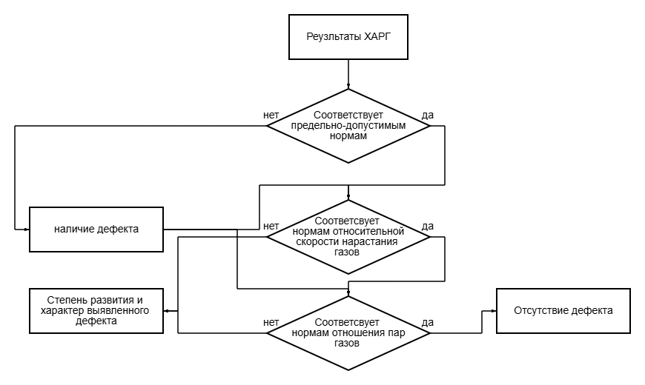
Рисунок 3 блок схема определения состояния трансформатора по ХАРГ
Как мы видим из блок-схемы, для точного составления заключения о состоянии трансформатора, в любом случае необходимо пройти все этапы интерпретации результатов, так как на каждом этапе может выявиться несоответствие нормированным значениям. Только совокупность согласованных результатов по всем критериям позволяет принять обоснованное решения о дальнейшей эксплуатации трансформатора – продолжении нормальной работе, проведение дополнительной диагностики или срочном выводе трансформатора в ремонт. Именно поэтому интерпретация результатов хроматографического анализа масла - это достаточно трудоемкий процесс, который требует большого внимания и высокой квалификации работника, составляющего заключение и принимающего решения.
2.5. Современный метод получения результатов ХАРГ
В настоящее время разработаны и имеют местное применение автоматические хроматографы - стационарные приборы циклического действия, устанавливаемые непосредственно у бака трансформатора и предназначенные для автоматического извлечения, разделения и измерения концентраций растворенных в масле газов. В отличие от лабораторной схемы, где проба масла проходит путь от отбора до проведения анализа, здесь весь цикл выполняется на месте, а результаты по каналам связи поступают в систему мониторинга или SCADA. Данный способ имеет ряд преимуществ, которые упрощают процесс получения результатов:
- Непрерывность работы, то есть автоматический хроматограф отслеживает концентрации газов по заранее установленному временному промежутку
- Исключения ошибок в процессе отбора, хранения и транспортировки пробы масла
При этом автоматический хроматограф также имеет ряд своих минусов:
- Высокая стоимость капитальных затрат на приобретение, монтаж и обслуживание хроматографа. Его стоимость начинается от 2 млн. руб. без учета транспортировки и монтажа, а в процессе эксплуатации, из-за высокой чувствительности к климатическим условиям, его составляющие быстро изнашиваются.
- С точки зрения метрологии, анализ в лаборатории на 15% дает более точные результаты в сравнении с автоматическим хроматографом, так как методики онлайн-измерений не всегда полностью стандартизированы, а калибровка полевого хроматографа в полном смысле этого слова, как для лабораторного прибора, затруднена. Поэтому лабораторный ХАРГ сохраняет роль арбитражного и поверочного метода, а онлайн-система рассматривается как инструмент непрерывного скрининга и тревожной сигнализации.
И наверно наиболее значимый для моей работы аспект заключается в том, что автоматический хроматограф заменяет только процессы отбора, транспортировки и извлечения газов, а интерпретация результатов, проведение всех необходимых расчетов и сравнений также проводит инженерно-технический персонал эксплуатирующий данный трансформатор. Поэтому наличие автоматического хроматографа не упрощает процесс выявления дефектов и не исключает ошибочного заключения о состоянии трансформатора.
Поэтому моя основная цель – повысить эффективность анализа именно за счет автоматизации процесса обработки результатов, выявления дефектов на ранней стадии развития и исключить ошибочную интерпретацию.

3 Разработка предложения по автоматизации хроматографического анализа
  - Описание структуры решения
Структура разрабатываемого решения представлена в соответствии с рисунком 6.
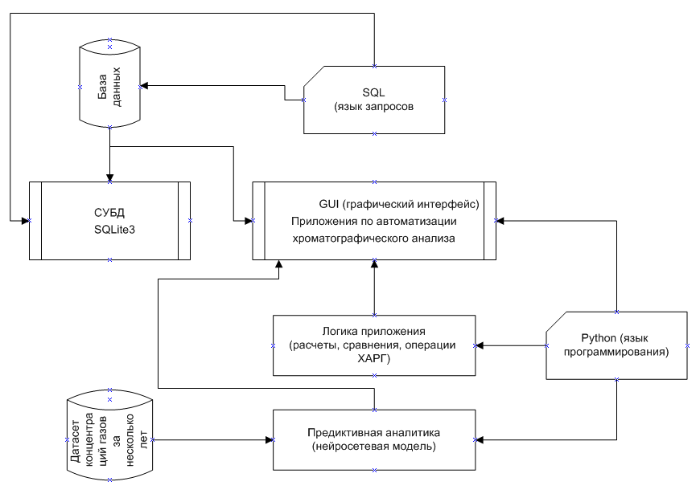
Рисунок 6 - Структура решения

Основные компоненты
- GUI (графический интерфейс): центральный элемент взаимодействия с пользователем. Именно через него пользователь управляет приложением, вводит данные и получает результаты анализа, информацию о предполагаемых дефектах и рекомендаций по их устранению.
- Логика приложения: ядро программы, где выполняются основные вычислительные процессы: расчеты, сравнения и специфические операции ХАРГ.
- Предиктивная аналитика (нейросетевая модель): модуль машинного обучения, который, прогнозирует показатели на основе исторических данных.
- СУБД SQLite3: система управления базами данных, обеспечивающая хранение и доступ к данным.
- База данных: хранилище информации для концентраций газов, результатов ХАРГ, дефектов, мероприятия по устранению дефектов.
- SQL: инструмент для формирования запросов к базе данных.
- Python: язык программирования на котором реализованы модули приложения.
- Датасет концентраций газов за несколько лет: источник исторических данных, используемый для обучения или работы нейросетевой модели.
  - Алгоритм работы решения
При разработке программы по автоматизации хроматографического анализа был спроектирован алгоритм работы программы в соответствии с рисунком 7.

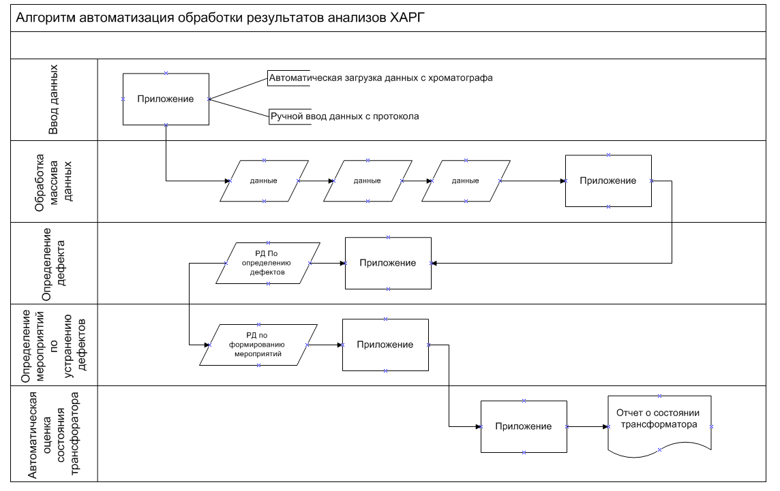
Рисунок 7 - Алгоритм решения

Этап 1. Ввод данных
На этом этапе происходит первичное поступление информации в систему.
Программа по автоматизации хроматографического анализа выступает как единая точка входа.
Источники данных:
- Автоматическая загрузка данных с хроматографа: Приложение напрямую считывает файлы/сигналы с подключенного лабораторного оборудования (хроматографа) — результаты хроматограмм, площади пиков и т.д.
- Ручной ввод данных с протокола: Оператор вручную вносит данные из бумажного или стороннего электронного протокола (концентрации газов: H2, CH4, C2H2, C2H4, C2H6, CO, CO2).
После того как данные собраны, алгоритм переходит на следующий этап.
Этап 2. Обработка массива данных
На данном этапе происходит математическая и первичная логическая обработка полученных значений:
- Входные данные: концентраций газов
- Программа по автоматизации хроматографического анализа»: Программный модуль, который агрегирует обработанный массив данных и подготавливает его для дальнейшего анализа.
Этап 3. Определение дефекта
- Программа по автоматизации хроматографического анализа получает обработанные данные с предыдущего этапа, сверяет их с РД и выносит заключение. Приложение определяет тип дефекта («Частичные разряды», «Перегрев масла», «Электрическая дуга» и т.д.) и степень его развития.
Этап 4. Определение мероприятий по устранению дефектов
На основе выявленного дефекта формируется план действий.
- Программа по автоматизации хроматографического анализа связывает выявленный на предыдущем шаге дефект с соответствующей инструкцией из РД и формирует перечень необходимых мероприятий по устранению дефектов.
Этап 5. Автоматическая оценка состояния трансформатора
Финальный этап — подведение итогов и документирование.
- Программа по автоматизации хроматографического анализа собирает: исходные данные -> выявленный дефект -> рекомендованные мероприятия. На основе этого присваивается общий интегральный статус

  - Описание программных средств приложения
Описание инфологической модели базы данных
Инфологическая модель представляет собой концептуальную модель базы данных, не привязанную к какой-либо конкретной СУБД. На этапе создания инфологической модели фактически создается логическая структура будущей базы данных.
Инфологическая модель базы данных приведена в соответствии с рисунком 7.
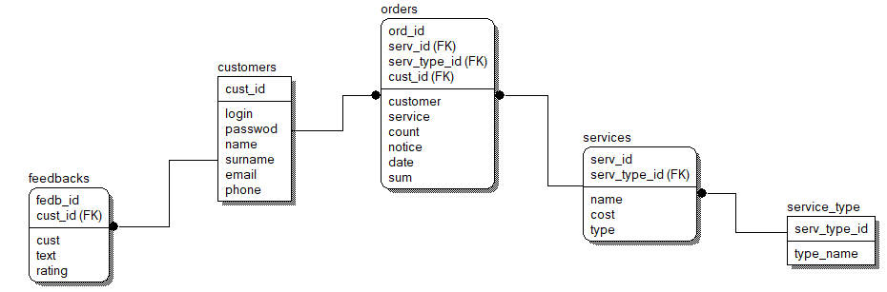
Рисунок 7 - Инфологическая модель базы данных
Описание даталогической модели базы данных
Даталогическая модель данных создается на базе инфологической модели данных и представляет собой описание предметной области с учетом используемой для создаваемой БД модели данных. При построении даталогической модели необходимо учитывать особенности модели данных, выбранной для построения БД и руководствоваться правилами преобразования в выбранную модель данных. На сегодняшний день наиболее распространенной моделью данных является реляционная, поэтому в дальнейшем будем рассматривать особенности и правила преобразования именно в эту модель данных.
Даталогическая модель базы данных приведена в соответствии с рисунком 8.
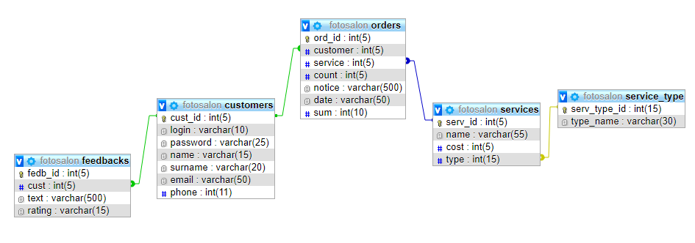
Рисунок 8 - Даталогическая модель базы данных

- Характеристика входной оперативной и выходной информации
Под входной информацией понимается вся информация, необходимая для решения задачи и расположенная на различных носителях: первичных документах, машинных носителях, в памяти персонального компьютера.
Выходная информация — это информация, полученная на основе входной информации. Выходная документация включает сводные данные, полученные в результате автоматизированной обработки.
Входной информацией фотосалона ИП Менладшин В.М является:
- список услуг;
- фотографии;
- данные клиентов.
Выходной информацией фотосалона ИП Менладшин В.М является:
- экранные формы;
- список заказов.
- Анализ и обоснование выбора языков программирования и средств разработки приложения
Средства разработки программного обеспечения – совокупность приемов, методов, методик, а также набор инструментальных программ (компиляторы, прикладные/системные библиотеки и т.д.), используемых разработчиком для создания программного кода программы, отвечающего заданным требованиям.
Рассмотрим текстовые редакторы для создания программного кода сайта.
Notepad ++
Свободный текстовый редактор с открытым исходным кодом для Windows с подсветкой синтаксиса большого количества языков программирования и разметки.
Основные преимущества:
- является свободно распространяемым программным обеспечением;
- работа с большим количеством вкладок одновременно;
- подсветка синтаксиса;
- работа с большим количеством языков и форматов файлов. [11]
Adobe Dreamweaver CC
Визуальный HTML-редактор компании Adobe. Изначально разработан и поддерживался компанией Macromedia, вплоть до 8-й версии (2005 год).
Основные преимущества:
- подсветка кода;
- автоподстановка кода;
- режим кода и режим дизайна;
- проверка кода. [12]
EmEditor
Текстовый редактор для Windows с подсветкой синтаксиса исходных текстов, поддержкой регулярных выражений и проверкой орфографии.
Основные преимущества:
- поддержка файлов размером вплоть до 248 Гбайт;
- редактирование бинарных файлов;
- оптимизированный поиск и перемещение;
- улучшенные проектные плагины. [13]
В качестве редактора кода был выбран Notepad++ так как это текстовый редактор с открытым исходным кодом для Windows с подсветкой синтаксиса большого количества языков программирования и разметки а также имеет ряд других преимуществ чем остальные редакторы кода.
Рассмотрим графические редакторы для создания и редактирования графических элементов.
Adobe Photoshop CS6
Многофункциональный графический редактор, разработанный и распространяемый фирмой Adobe Systems. В основном работает с растровыми изображениями, однако имеет некоторые векторные инструменты.
Основные преимущества:
- быстрое rрафическое ядро Adobe Меrсurу, позволяющее работать с графикой и фото на слабых компьютерах;
- увеличена скорость работы с изображениями за счет автоматизации часто используемых инструментов;
- добавлена функция переноса настроек между устройствами;
- интегрирован видеоредактор с набором фильтров, эффектов и переходов. [14]
GIMP
Свободно распространяемый растровый графический редактор, программа для создания и обработки растровой графики и частичной поддержкой работы с векторной графикой.
Основные преимущества:
- удобнейший и простой интерфейс на русском;
- свободное распространение;
- большой набор инструментов различных областей. [15]
Corel Draw X6
Надежное программное решение для графического дизайна, которое подойдет как начинающим, так и опытным пользователям.
Основные преимущества:
- поддержка OpenType и работа с текстом;
- увеличение масштаба без потери качества и изображения;
- небольшой размер векторного файла по сравнению с растровым;
- прекрасное качество полиграфической печати. [16]
В качестве графического редактора был выбран Adobe Photoshop CS6 т.к. это многофункциональный графический редактор, прекрасно подходящий для разработки графических элементов интернет ресурса, а также имеет ряд преимуществ отличных от других графических редакторов.
Анализ локальных серверов для работы с базой данных.
Open Server
Это портативная серверная платформа и программная среда, созданная специально для веб-разработчиков с учётом их рекомендаций и пожеланий. Программный комплекс имеет богатый набор серверного программного обеспечения, удобный, многофункциональный продуманный интерфейс, обладает мощными возможностями по администрированию и настройке компонентов.
Основные преимущества:
- не требует установки;
- возможность работы с usb накопителя;
- поддержка SSL без дополнительной настройки;
- защита сервера от внешнего доступа. [17]
Denwer
Набор дистрибутивов и программная оболочка, предназначенные для создания и отладки сайтов на локальном ПК под управлением ОС Windows. Главная особенность Денвера — удобство при удаленной работе сразу над несколькими независимыми проектами и возможность размещения на Flash-накопителе.
Основные преимущества:
- установка wordpress выполняется быстро и просто;
- отсутствуют траты на хостинг и домен;
- при верстке сайта нет необходимости пользоваться FTP-клиентом и постоянно выполнять перенос измененных файлов на удаленный сервер. [18]
В качестве локального сервера был выбран Open Server так как это локальный сервер для веб-разработчиков, включает в себя пакет компонентов серверного программного обеспечения, который также прост в эксплуатации и реализован как портативное приложение не требующий установки, а также Open Server имеет ряд других преимуществ отличных от других локальных серверов.
Язык программирования — формальный язык, предназначенный для записи компьютерных программ. Язык программирования определяет набор лексических, синтаксических и семантических правил, определяющих внешний вид программы и действия, которые выполнит исполнитель под её управлением.
JavaScript - мультипарадигменный язык программирования. Поддерживает объектно-ориентированный, императивный и функциональный стили. Является реализацией языка ECMAScript. JavaScript обычно используется как встраиваемый язык для программного доступа к объектам приложений. Наиболее широкое применение находит в браузерах как язык сценариев для придания интерактивности веб-страницам.
Основные преимущества JavaScript:
- объектно-ориентированность;
- приведение типов данных проводится автоматически;
- функции выступают объектами базового класса;
- автоматическая очистка памяти. [22]
Python — высокоуровневый язык программирования общего назначения, ориентированный на повышение производительности разработчика и читаемости кода. Python поддерживает несколько парадигм программирования, в том числе структурное, объектно-ориентированное, функциональное, императивное и аспектно-ориентированное.
Основные преимущества Python:
- динамическая типизация;
- автоматическое управление памятью;
- полная интроспекция;
- механизм обработки исключений;
- поддержка многопоточных вычислений. [23]
Ruby - динамический, рефлективный, интерпретируемый высокоуровневый язык программирования. Ruby близок по особенностям синтаксиса к языкам Perl и Eiffel, по объектно-ориентированному подходу — к Smalltalk. Также некоторые черты языка взяты из Python, Lisp, Dylan и CLU.
Основные преимущества Ruby:
- реализация многопоточности;
- динамическая типизация;
- сборщик мусора. [24]
PHP - скриптовый язык общего назначения, интенсивно применяемый для разработки веб-приложений. В настоящее время поддерживается подавляющим большинством хостинг-провайдеров и является одним из лидеров среди языков, применяющихся для создания динамических веб-сайтов.
Основные преимущества PHP:
- является свободным программным обеспечением;
- легок в освоении на всех этапах;
- поддерживается большим сообществом пользователей и разработчиков;
- имеет развитую поддержку баз данных;
- имеется огромное количество библиотек и расширений языка;
- может использоваться в изолированной среде. [25]
SQL - декларативный язык программирования, применяемый для создания, модификации и управления данными в реляционной базе данных, управляемой соответствующей системой управления базами данных.
Основные преимущества SQL:
- независимость от конкретной СУБД;
- наличие стандартов;
- декларативность. [26]
HTML
Стандартизированный язык разметки документов во Всемирной паутине. Большинство веб-страниц содержат описание разметки на языке HTML (или XHTML). Язык HTML интерпретируется браузерами; полученный в результате интерпретации форматированный текст отображается на экране монитора компьютера или мобильного устройства.
Основные преимущества:
- HTML сайты имеют значительно меньший вес;
- сайты на HTML работают и загружаются намного быстрее, расходуя меньше ресурсов сервера;
- HTML-версии сайтов не требуют обновления как самого движка;
- упрощенная система создания backup-а;
- сохранность контента на html сайтах выше, так как информация хранится непосредственно в теле страницы. [27]
CSS
Формальный язык описания внешнего вида документа, написанного с использованием языка разметки. Преимущественно используется как средство описания, оформления внешнего вида веб-страниц, написанных с помощью языков разметки HTML и XHTML, но может также применяться к любым XML-документам, например, к SVG или XUL.
Основные преимущества:
- разделение оформления и содержания;
- единство дизайна;
- централизованное размещение;
- использование разных стилей;
- более широкие возможности для дизайнера. [28]
В качестве разработки динамической клиентской части разрабатываемого сайта был выбран язык JavaScript так как он имеет ряд преимуществ, приведенных выше.
В качестве разработки серверной части разрабатываемого сайта был выбран язык PHP так как он имеет ряд преимуществ, приведенных выше.
В качестве языка запросов был выбран SQL так как он имеет ряд преимуществ, приведенных выше.

Выводы по главе 1
- Диагностика силовых трансформаторов является критически важной задачей обеспечения надёжности электроэнергетических систем. Существующие методы диагностики классифицируются по физической природе диагностического сигнала, режиму работы оборудования и степени автоматизации.
- Традиционные методы диагностики — электрические, тепловизионные, вибрационные — имеют свои области применения, но обладают существенными ограничениями: необходимость отключения оборудования, ограниченная информативность, недостаточная чувствительность к ранним стадиям развития дефектов.
- Хроматографический анализ растворённых в масле газов занимает центральное место в системе диагностики маслонаполненных трансформаторов благодаря уникальному сочетанию преимуществ: возможности контроля без вывода из эксплуатации, высокой информативности, чувствительности и способности выявлять дефекты на ранней стадии.
- Физической основой метода является образование характерных газов при разложении трансформаторного масла и целлюлозной изоляции под воздействием внутренних дефектов. Состав и концентрация этих газов служат диагностическими признаками типа и степени опасности дефекта.
- Существующие методы интерпретации данных ХАРГ (IEC 60599, метод ключевых газов, треугольник Дюваля, методы Дорненбурга и Роджерса) обеспечивают надёжную диагностику развивающихся дефектов, а развитие методов машинного обучения и онлайн-мониторинга открывает новые возможности для повышения эффективности анализа.

